รายการลา
- ในหน้า “รายการลา” ระบบแสดงเมนู “รายการใบลา” เป็นรายการลาที่ข้าราชการกรุงเทพมหานครสามัญและลูกจ้างประจำได้ทำการยื่นขอลาพร้อมสถานะการยื่นขอลา ผู้ใช้งานสามารถคลิกเลือกปีงบประมาณ ประเภทการลาหรือสถานการณ์ลาเพื่อค้นหารายการลาของเจ้าหน้าที่ หากผู้ใช้งานทำการคลิก ระบบแสดงปฏิทินการลาในแต่ละวันว่าในแต่ละวันว่ามีรายชื่อของเจ้าหน้าที่ท่านไหนบ้างที่ทำการลา
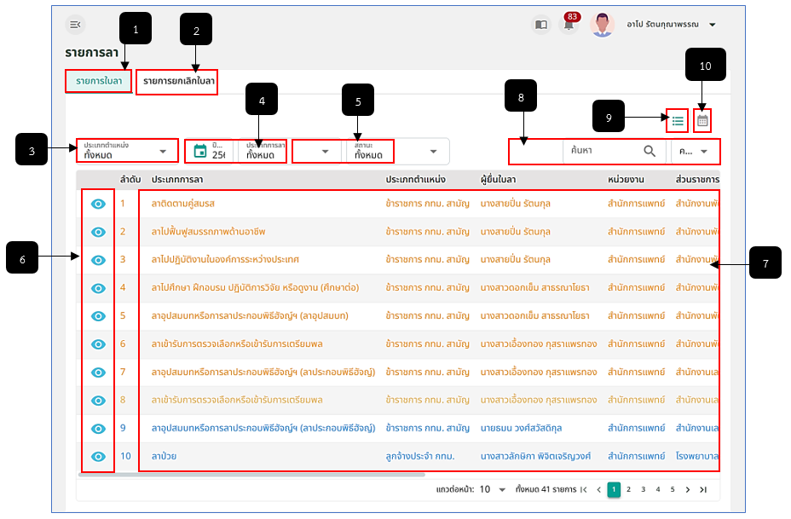
รูปภาพที่ 16 – 15 รายการลา
หมายเลข 1 ช่องสำหรับคลิกเมนู รายการใบลา
หมายเลข 2 ช่องสำหรับคลิกเมนู รายการยกเลิกใบลา
หมายเลข 3 ช่องสำหรับคลิกเลือกปีงบประมาณแสดงรายการลา
หมายเลข 4 ช่องสำหรับคลิกเลือกประเภทการลาเพื่อแสดงรายการลา
หมายเลข 5 ช่องสำหรับคลิกเลือกสถานะเพื่อแสดงรายการลา
หมายเลข 6 ไอคอนสำหรับคลิกเพื่อแสดงรายละเอียดการลา การอนุมัติ/ไม่อนุมัติการลา
หมายเลข 7 ช่องสำหรับแสดงรายการลา
หมายเลข 8 ช่องสำหรับคลิกเพื่อกรอกค้นหารายการลา
หมายเลข 9 ไอคอนสำหรับคลิกเพื่อแสดงรายการเป็นแถว
หมายเลข 10 ไอคอนสำหรับคลิกเพื่อแสดงรายการลาเป็นรูปแบบปฏิทิน
- การแสดงรายละเอียดการลาให้ทำการใช้เมาส์คลิก รายการลาในตาราง “รายการลา” ระบบแสดงหน้า “รายละเอียดการลาของ (ชื่อของผู้ลา)” ระบบแสดงรายละเอียดเกี่ยวกับการลาและปุ่มส่งเรื่องรายการลาไปยังผู้บังคับบัญชาและผู้มีอำนาจเพื่อพิจารณาอนุมัติการลาตามลำดับพิจารณา
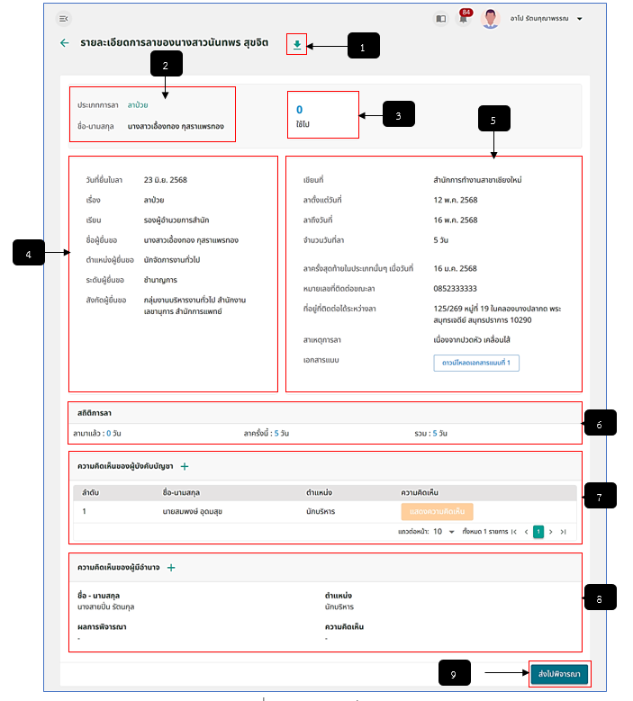
รูปภาพที่ 16 – 16 รายละเอียดการลา
หมายเลข 1 ไอคอนสำหรับคลิกเพื่อดาวน์โหลดเอกสารรายละเอียดการลา
หมายเลข 2 ช่องสำหรับแสดงประเภทการลาและชื่อของผู้ยื่นขอลา
หมายเลข 3 ช่องสำหรับแสดงจำนวนวันนลาที่ใช้ไปในประเภทการลาที่ยื่นขอ
หมายเลข 4 ช่องสำหรับแสดงรายละเอียดการยื่นใบลา
หมายเลข 5 ช่องสำหรับแสดงสถานที่ลาและข้อมูลทที่อยู่ที่ติดต่อได้ระหว่างลา
หมายเลข 6 ช่องสำหรับแสดงข้อมูลสถิติการลา
หมายเลข 7 ช่องสำหรับเพิ่ม และแสดงความคิดเห็นผู้บังคับบัญชา
หมายเลข 8 ช่องสำหรับเพิ่ม และแสดงความคิดเห็นผู้มีอำนาจ
หมายเลข 9 ปุ่มสำหรับคลิกเพื่อส่งไปพิจารณา
- การเพิ่มรายชื่อผู้บังคับบัญชา และผู้มีอำนาจ เพื่อทำการพิจารณาการขอลาของข้าราชการกรุงเทพมหานครสามัญ และลูกจ้างประจำ ให้ทำการใช้เมาส์คลิก ที่ช่อง “ความคิดเห็นของผู้บังคับบัญชา” และ “ความคิดเห็นของผู้มีอำนาจ” ระบบจะทำการแสดงหน้า “เลือกผู้บังคับบัญชา” หรือ “เลือกผู้มีอำนาจ” ให้ทำการคลิกเลือกรายชื่อผู้บังคับบัญชา และผู้มีอำนาจที่ต้องการ เมื่อทำการคลิกเลือกรายชื่อเสร็จสิ้น ให้ทำการคลิก และยืนยันการบันทึกข้อมูล ระบบจะทำการแสดงชื่อผู้บังคับบัญชา และผู้มีอำนาจที่คลิกเลือกทันที
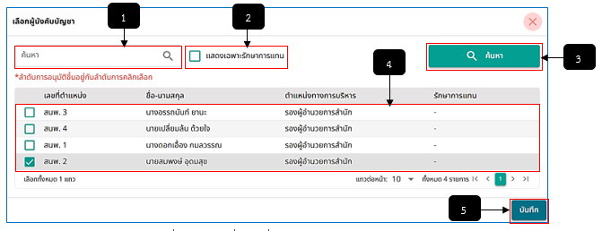
รูปภาพที่ 16 – 17 เพิ่มรายชื่อผู้บังคับบัญชา และผู้มีอำนาจ
หมายเลข 1 ช่องสำหรับคลิกเพื่อกรอกข้อมูลค้นหารายชื่อ
หมายเลข 2 ช่อง Check Box สำหรับคลิกเพื่อแสดงรายชื่อเฉพาะผู้ที่รักษาการแทน
หมายเลข 3 ปุ่มสำหรับคลิกเพื่อยืนยันการค้นหาข้อมูลที่กรอก
หมายเลข 4 ช่องสำหรับแสดง และคลิกเลือกรายชื่อผู้บังคับบัญชา และผู้มีอำนาจ
หมายเลข 5 ปุ่มสำหรับคลิกเพื่อบันทึกข้อมูล
- ในส่วนของผู้บังคับบัญชา จะสามารถทำการคลิก และกรอกข้อมูลแสดงความคิดเห็นการขอลาเท่านั้น จะไม่สามารถตัดสินการอนุมัติ หรือไม่อนุมัติการขอลาได้ โดยการพิจารณาการขอลา จะเรียงไปตามลำดับชื่อ จนสิ้นสุดของรายชื่อผู้มีอำนาจ
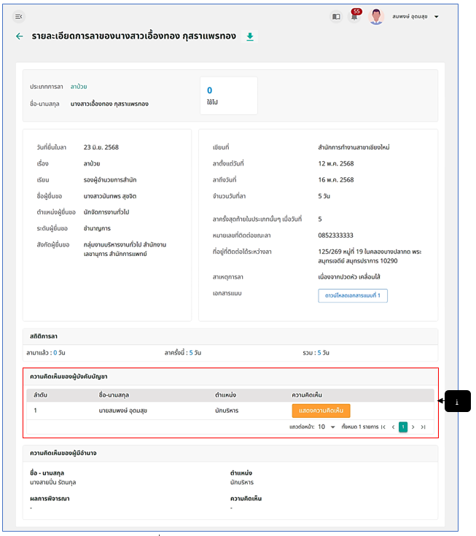
รูปภาพที่ 16 – 18 ผู้บังคับบัญชาพิจารณาการลา
หมายเลข 1 ช่องสำหรับแสดงข้อมูลผลการพิจารณา และสำหรับผู้บังคับบัญชาพิจารณาการขอลาออกข้าราชการกรุงเทพมหานครสามัญ
- การที่ผู้บังคับบัญชาทำการกรอกความคิดเห็นการพิจารณาการลา ให้ทำการใช้เมาส์คลิก ระบบจะทำการแสดงหน้า “ความคิดเห็นของผู้บังคับบัญชา” ให้ทำการกรอกความคิดเห็น หากทำการกรอกข้อมูลเสร็จสิ้น ให้ทำการคลิก และยืนยันการบันทึกข้อมูล
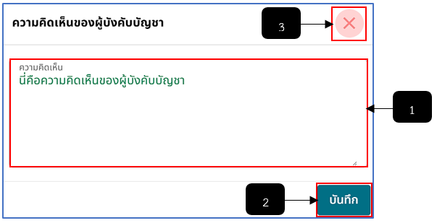
รูปภาพที่ 16 – 19 การอนุญาตการลาออก
หมายเลข 1 ช่องสำหรับคลิกเพื่อกรอกข้อมูลความคิดเห็น/เหตุผลของการอนุญาตการลา
หมายเลข 2 ปุ่มสำหรับคลิกเพื่อบันทึกข้อมูลการอนุญาตการลา
หมายเลข 3 ไอคอนสำหรับคลิกเพื่อยกเลิกหรือปิดหน้าต่างการอนุญาตการลา
- เมื่อผู้บังคับบัญชาได้ทำการแสดงความคิดเห็นการขอลาเสร็จสิ้น ระบบจะทำการส่งรายการขอลาไปยังระบบของ “ผู้มีอำนาจ” ทันที เพื่อให้ผู้พิจารณาทำการพิจารณาการขอลา ลำดับถัดไป
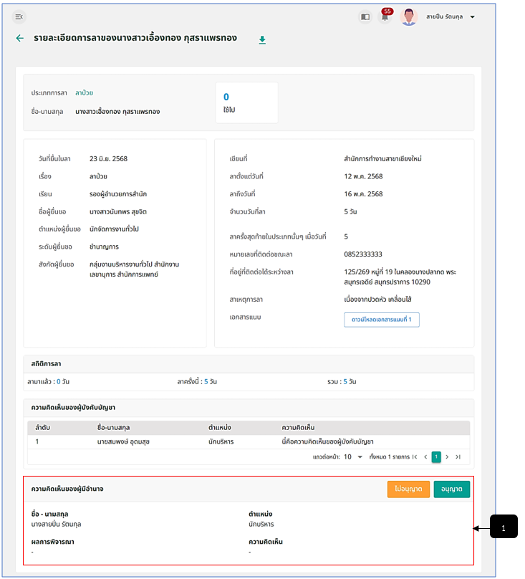
รูปภาพที่ 16 – 20 ผู้มีอำนาจ อนุญาต/ไม่อนุญาตการลา
- การอนุญาตลา ให้ทำการคลิก ระบบแสดงหน้า “อนุญาต” ให้ทำการกรอกความคิดเห็น/เหตุผลการอนุญาต หากทำการกรอกข้อมูลเสร็จสิ้น ให้ทำการคลิก และยืนยันการบันทึกข้อมูล
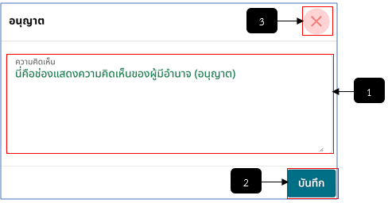
รูปภาพที่ 16 – 21 การอนุญาตการลา
หมายเลข 1 ช่องสำหรับคลิกเพื่อกรอกข้อมูลความคิดเห็น/เหตุผลของการอนุญาตการลา
หมายเลข 2 ปุ่มสำหรับคลิกเพื่อบันทึกข้อมูลการอนุญาตการลา
หมายเลข 3 ไอคอนสำหรับคลิกเพื่อยกเลิก หรือปิดหน้าต่างการอนุญาตการลา
- การไม่อนุญาตการลา ให้ทำการคลิก ระบบแสดงหน้า “ไม่อนุญาต” ให้ทำการกรอกความคิดเห็น/เหตุผลการไม่อนุญาต หากทำการกรอกข้อมูลเสร็จสิ้น ให้ทำการคลิก และยืนยันการบันทึกข้อมูล
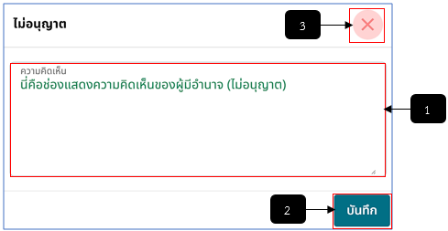
รูปภาพที่ 16 – 22 การไม่อนุญาตการลา
หมายเลข 1 ช่องสำหรับคลิกเพื่อกรอกความคิดเห็น/เหตุผลการไม่อนุญาตการลา
หมายเลข 2 ปุ่มสำหรับคลิกเพื่อบันทึกการไม่อนุญาตการลา
หมายเลข 3 ไอคอนสำหรับคลิกเพื่อยกเลิกหรือปิดหน้าการไม่อนุญาตการลา
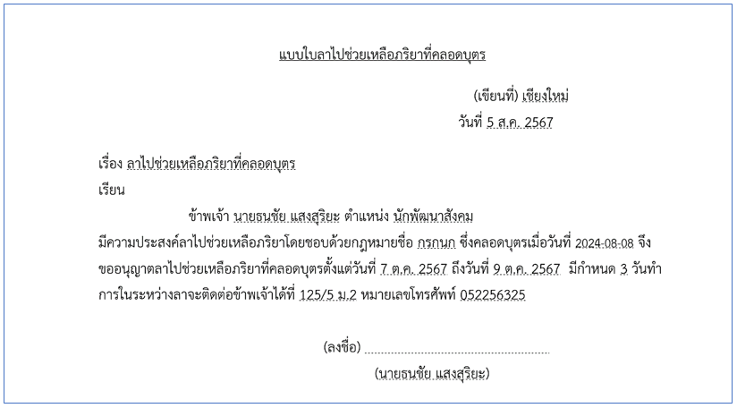
รูปภาพที่ 16 – 23 ตัวอย่างไฟล์รายละเอียดการลาต่าง ๆ
- เมื่อการยื่นขอลาผ่านการพิจารณาโดยผู้บังคับบัญชา และผู้มีอำนาจเสร็จสิ้น ระบบจะทำการบันทึกรายการลาไปยังระบบ “ทะเบียนประวัติ” ของผู้ยื่นขอลา ในแถบเมนู “ข้อมูลราชการ” แถบเมนูย่อย “การลา”
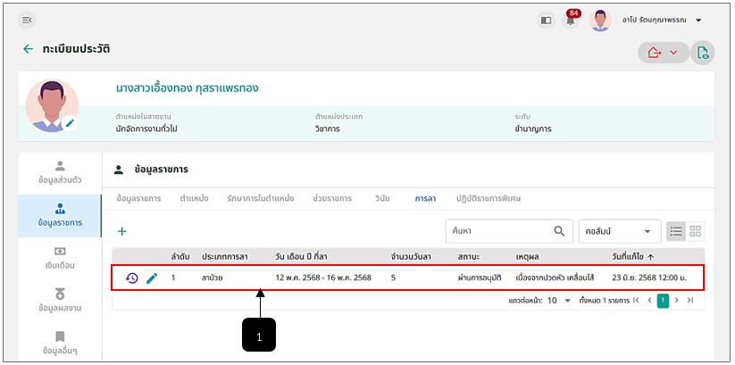
รูปภาพที่ 16 – 24 ตัวอย่างรายการลาที่ได้รับการอนุญาตถูกบันทึกลงระบบทะเบียนประวัติ
หมายเลข 1 รายการลาที่ถูกบันทึกมาจากระบบการลา และลงเวลา
- การแสดงรายการลาในรูปแบบปฏิทิน ให้ทำการใช้เมาส์คลิก ระบบแสดงรายการลาในรูปแบบปฏิทิน โดยแสดงรายชื่อในแต่ละวันว่าเจ้าหน้าที่ท่านใดได้ทำการลาบ้างและแสดงจำนวนคนที่ทำการลาในวันนั้น ๆ
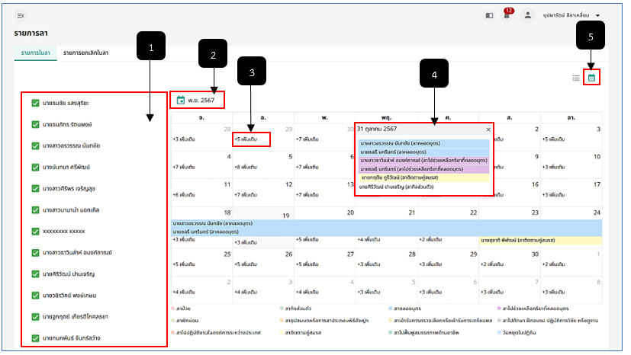
รูปภาพที่ 16 – 25 รายการลาในรูปแบบปฏิทิน
หมายเลข 1 ช่องสำหรับคลิกเพื่อแสดงรายการลาตามรายชื่อที่คลิกเลือก
หมายเลข 2 ช่องสำหรับคลิกเลือกเดือนและปีเพื่อแสดงรายการลาตามเดือนและปีที่เลือก
หมายเลข 3 ปุ่มเพิ่มเติมสำหรับคลิกเพื่อแสดงรายชื่อและการลาที่ทำการร้องขอลา
หมายเลข 4 ช่องสำหรับแสดงรายละเอียดเพิ่มเติมการลาของเจ้าหน้าที่
หมายเลข 5 ไอคอนสำหรับคลิกเพื่อแสดงรายการลารูปแบบปฏิทิน

รายการยกเลิกใบลา
- เมื่อมีข้าราชการกรุงเทพมหานครสามัญ หรือลูกจ้างประจำทำเรื่องขอยกเลิกใบลา ระบบมีการแจ้งเตือนผ่านทางกล่องข้อความ และกระดิ่งแจ้งเตือนมายังเจ้าหน้าที่ที่เกี่ยวข้องทันที
- เมื่อเลือกแถบเมนูย่อย “รายการยกเลิกใบลา” ระบบแสดงหน้ารายการขอยกเลิกใบลา โดยที่การเจ้าหน้าที่สามารถคลิก เพื่อแสดงรายละเอียดข้อมูลการขอยกเลิกใบลา
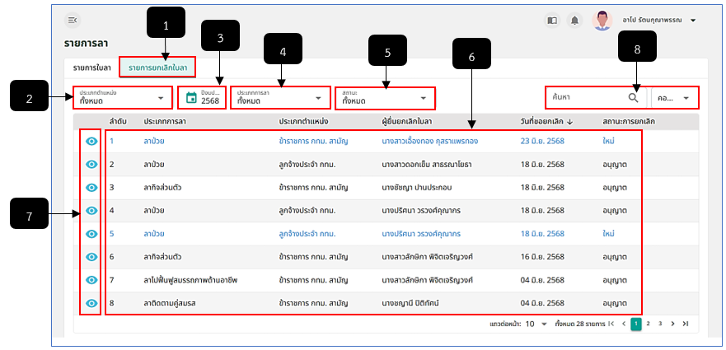
รูปภาพที่ 16 – 26 หน้ารายการขอยกเลิกใบลา
หมายเลข 1 แถบเมนูย่อย “รายการยกเลิกใบลา”
หมายเลข 2 ช่องสำหรับคลิกเพื่อเลือกประเภทตำแหน่ง แสดงรายการยกเลิกใบลา
หมายเลข 3 ช่องสำหรับคลิกเพื่อเลือกปีงบประมาณ แสดงรายการยกเลิกใบลา
หมายเลข 4 ช่องสำหรับคลิกเพื่อเลือกประเภทการลา แสดงรายการยกเลิกใบลา
หมายเลข 5 ช่องสำหรับคลิกเพื่อเลือกสถานะ แสดงรายการยกเลิกใบลา
หมายเลข 6 ช่องสำหรับแสดงรายการยกเลิกใบลา
หมายเลข 7 ไอคอนสำหรับคลิกเพื่อแสดงรายละเอียดการขอยกเลิกใบลา และแสดงผลการพิจารณาของผู้บังคับบัญชา และผู้มีอำนาจ
หมายเลข 8 ช่องสำหรับคลิกเพ่อกรอกข้อมูลค้นหารายการขอยกเลิกใบลา
- การพิจารณาการขอยกเลิกใบลา ระบบจะทำการส่งรายการขอยกเลิกใบลาไปยังระบบของผู้มีอำนาจให้ทันทีหลังจากที่ข้าราชการกรุงเทพมหานครสามัญ หรือลูกจ้างประจำบันทึกการขอยกเลิกใบลา จากนั้น ให้ผู้มีอำนาจทำการใช้เมาส์คลิก ในรายการขอยกเลิกใบลา ระบบจะทำการแสดงหน้า “รายละเอียดการยกเลิกของ (ชื่อ)” ให้ผู้มีอำนาจทำการพิจารณาคลิก “อนุญาต/ไม่อนุญาต” เพื่อทำการพิจารณาการขอยกเลิกใบลา โดยระบบจะทำการส่งรายการขอยกเลิกใบลาไปยังผู้มีอำนาจอัตโนมัติโดยเรียงจากลำดับรายชื่อ
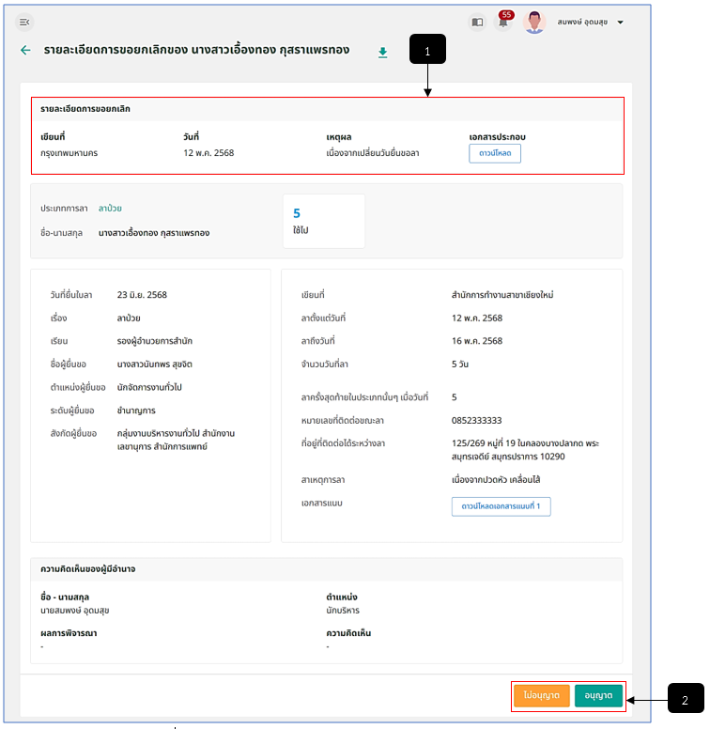
รูปภาพที่ 16 – 27 หน้ารายละเอียดการพิจารณาของผู้บังคับบัญชา
หมายเลข 1 ช่องสำหรับแสดงข้อมูลการขอยกเลิกใบลา และเหตุผลการขอยกเลิกการขอยกเลิกใบลา
หมายเลข 2 ปุ่มสำหรับพิจารณาการขอยกเลิกใบลาของผู้บังคับบัญชา
- รายการขอลา และรายการขอยกเลิกใบลา ผู้บังคับบัญชา และผู้มีอำนาจ จะสามารถคลิก 
เพื่อแสดงรายการแจ้งเตือนที่ตนเองต้องทำการพิจารณา อีกทั้งยังสามารถคลิก เพื่อไปยังหน้าระบบที่ต้องทำการพิจารณาได้เลย
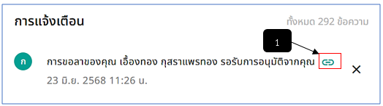
รูปภาพที่ 16 – 28 รายการแจ้งเตือนการพิจารณาการขอลา
หมายเลข 1 ไอคอนสำหรับคลิกเพื่อไปยังหน้าพิจารณาการขอลา
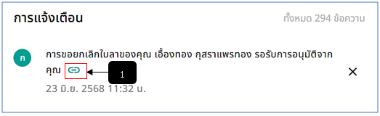
รูปภาพที่ 16 – 29 รายการแจ้งเตือนการพิจารณาการขอยกเลิกใบลา
หมายเลข 1 ไอคอนสำหรับคลิกเพื่อไปยังหน้าพิจารณาการขอยกเลิกใบลา

